**软件项目测试计划**

**（Test Plan）**

项目名称：喵呜

学校班级：华南师范大学计算机学院15级软工

小组成员：詹萍 陈玉淋 李洁莹 庞倩婷

目录

一、引言 3

1、编写目的 3

2、背景 3

3、定义 3

4、参考资料 4

二、任务概述 4

1、目标 4

2、运行环境 4

3、需求概述 4

三、测试计划 5

1、测试方案 5

2、测试内容 6

（1）测试方法 6

（2）测试内容 6

3、进度安排 6

四、“猫圈”测试设计说明 7

1、发布“猫圈” 7

（1）发布猫圈的流程图 7

（2）确定基本路径数目 8

（3）确定基本路径 8

（4）确定测试用例 8

2、浏览“猫圈” 9

（1）浏览猫圈的流程图 9

（2）确定基本路径数目 9

（3）确定基本路径 9

（4）确定测试用例 10

五、测试和结论与建议 10

1、测试结论 10

2、测试建议 10

# 一、引言

## 1、编写目的

本测试报告为“喵呜”项目的测试报告，目的在于总结测试阶段的测试以及分析测试结果，描述系统是否符合需求，达到预期功能目标。预期参考人员包括用户、测试人员、开发人员、项目管理者、其他质量管理人员和需要阅读本报告的指导老师。

## 2、背景

“喵呜”是一个关爱流浪猫的公益平台。该平台为流浪猫保护组织提供管理流浪猫，招募志愿者，寻找领养流浪猫和募集等功能。为爱猫人士提供吸猫的机会(包括喂养流浪猫，为流浪猫募集，领养流浪猫，参加流浪猫活动等)。

## 3、定义

3.1将bug按严重等级划分为五等级：

**1级bug**——严重错误，包括：

1. 由于程序所引起的死机，非法退出。
2. 死循环。
3. 导致数据库发生死锁。
4. 数据通讯错误。

**2级bug**——功能错误，包括：

1. 功能不符。
2. 数据流错误。
3. 程序接口错误。
4. 轻微的数值计算错误。

**3级bug**——普通错误，包括：

1. 界面错误。
2. 打印内容、格式错误。
3. 简单的输入限制未放在前台进行控制。
4. 相关错误提示不合理或未予提示。

**4级bug**——较小错误，包括：

1. 显示格式不规范。
2. 长时间操作未给用户进度提示。
3. 提示窗口文字未采用行业术语。
4. 可输入区域和只读区域没有明显的区分标志。
5. 系统处理未优化。

**5级bug**——测试建议

## 4、参考资料

张海藩，牟永敏. 软件工程导论（第6版）.清华大学出版社，2013

# 二、任务概述

## 1、目标

设计测试方案，通过不同测试方法对“喵呜”系统已完成的功能，包括基础功能和软件特色功能进行测试。检查软件错误，并根据错误类型制定解决方案，完善系统。

## 2、运行环境

Android 4.0.3版本以上。

## 3、需求概述

3.1数据库服务器配置：

|  |  |
| --- | --- |
| 组件 | 要求 |
| 处理器CPU | 处理器类型：  Intel Xeon 或 AMD Opteron 或 Intel Itanium 2  处理器速度：  推荐：2.4GHz 或 更快处理器 （对于Itanium处理器是1.6GHz）  处理器核心总数：  推荐：4核心（100并发以内 或 数据库实体10GB以内）  8核心（100~200并发 或 数据库实体10~20GB）  16核心（200~400并发 或 数据库实体20~40GB） |
| 内存 | 物理内存：  推荐：4GB（100并发以内 或 数据库实体10GB以内）  8GB（100~200并发 或 数据库实体10~20GB）  16GB（200~400并发 或 数据库实体20~40GB） |
| 存储硬盘 | 存储类型：  SCSI 或 更快企业级存储，数据盘推荐设置为RAID10，并至少建立两个LUN分别放置生产数据库与临时数据库（TempDB）  存储空间：  推荐：50GB 或 更多 空闲空间 |
| 网络 | 网络质量：  速率：100Mbps，推荐与中间层服务器以1000Mbps连接  延时：< 20ms (以大小1024字节的测试数据报返回结果为准)  丢包：< 0.1% (以大小1024字节的测试数据报返回结果为准) |

3.2客户端配置

安卓4.0.3版本以上的手机即可。

# 三、测试计划

## 1、测试方案

**（1）测试软件基础功能**

注册、登录、退出、搜索等。

**（2）测试软件特色功能**

想领养、找组织、去众筹、看教程、新猫猫、寻猫（寻猫启事和失猫认领）、扫一扫猫咪、猫圈（推荐、最新、附近、关注）、我。

## 2、测试内容

### （1）测试方法

选择使用白盒测试的方法对整个软件进行测试。主要使用基本路径测试进行测试。

基本路径测试步骤设计如下：

1. 在测试之前，需要先画出各个功能模块的流程图。
2. 计算出每个流程图的环形复杂度，据此确定基本路径的数目。
3. 确定线性独立路径的基本集合。
4. 在进行测试之前要对每个功能的每一条基本路径都设计测试用例。

### （2）测试内容

按照上述确定的测试方法对系统的基本功能和特色功能进行测试。

## 3、进度安排

测试工作从2017年12月20日开始，本轮测试将持续两周，即持续到2018年1月3日。

# 四、“猫圈”测试设计说明

## 1、发布“猫圈”

### （1）发布猫圈的流程图

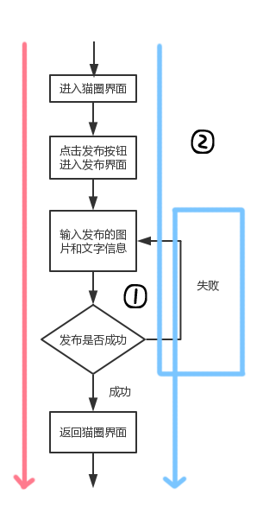

### （2）确定基本路径数目

通过流程图确定基本路径的数目，流程图的环形复杂度即为流程图的基本路径数目。从上述流程图，可以发现有①②两个封闭区域，即有两条基本路径，如上图所示。

### （3）确定基本路径

基本路径确定如上图所示（两条不同颜色标识的路径，这两条路径包含有不同的结点或者路径），分别代表发布之后出现的不同情况：发布成功、发布失败，发布成功跳转到猫圈页面，发布失败停留在发布页面。

两条基本路径如下：

1. 进入猫圈界面🡪点击发布按钮🡪编辑文字和图片🡪点击发布按钮🡪发布成功🡪返回猫圈界面
2. 进入猫圈界面🡪点击发布按钮🡪编辑文字和图片🡪点击发布按钮🡪发布失败🡪停留在发布界面

### （4）确定测试用例

|  |  |  |
| --- | --- | --- |
| 输入 | 预期输出 | 覆盖路径 |
| 编写“猫圈”配文以及配图，点击发布按钮。 | 返回“猫圈”界面，最新页面可以看到刚才发布的“猫圈”。 | 发布成功的路径。 |
| 不填写“猫圈”的配文，也不选择图片，直接点击发布按钮。 | 弹出对话框，提示“猫圈”为空，无法发布，停留在发布猫圈的页面。 | 发布失败的路径。 |

## 2、浏览“猫圈”

### （1）浏览猫圈的流程图

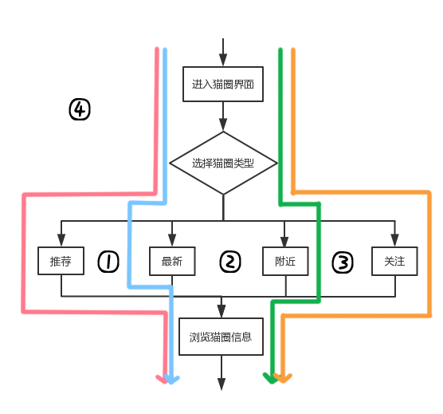

### （2）确定基本路径数目

通过流程图确定基本路径的数目，流程图的环形复杂度即为流程图的基本路径数目。从上述流程图，可以发现有①②③④四个个封闭区域，即有四条基本路径，如上图所示。

### （3）确定基本路径

基本路径确定如上图所示（四条不同颜色标识的路径，这四条路径包含有不同的结点或者路径），分别代表选择不同的情况：推荐、最新、附近、关注情况下的猫圈。

四条基本路径如下：

1. 进入猫圈界面🡪选择猫圈类型🡪推荐🡪浏览推荐猫圈信息
2. 进入猫圈界面🡪选择猫圈类型🡪最新🡪浏览最新猫圈信息
3. 进入猫圈界面🡪选择猫圈类型🡪附近🡪浏览附近猫圈信息
4. 进入猫圈界面🡪选择猫圈类型🡪关注🡪浏览关注猫圈信息

### （4）确定测试用例

|  |  |  |
| --- | --- | --- |
| 输入 | 预期输出 | 覆盖路径 |
| 点击选择想要浏览的“猫圈”的类型：推荐。 | 跳转到“推荐”界面，可以看到系统推荐给用户的“猫圈”。 | “推荐”的路径。 |
| 点击选择想要浏览的“猫圈”的类型：最新。 | 跳转到“最新”界面，可以看到自己及其他用户最新发布的“猫圈”。 | “最新”的路径。 |
| 点击选择想要浏览的“猫圈”的类型：附近。 | 跳转到“附近”界面，可以看到附近用户发布的“猫圈”。 | “附近”的路径。 |
| 点击选择想要浏览的“猫圈”的类型：关注。 | 跳转到“关注”界面，可以看到用户关注的其他用户发布的“猫圈”。 | “关注”的路径。 |

# 五、测试和结论与建议

## 1、测试结论

1.1测试结果较理想，未出现1级和2级错误。

1.2测试执行只选择了部分已实现功能进行测试，暂不充分，后期将继续针对系统安全性、可靠性、可维护性和功能性进行更加完备的测试。

1.3第一阶段的测试目标基本完成。

1.4第一阶段的测试通过，可以进入下一阶段的项目目标。

## 2、测试建议

2.1通过测试发现系统现在暂时无法进行大量数据的交互，会对使用者造成不便。

2.2下一步计划应该先完成系统功能，解决现有问题。

2.2待后续功能开发完善后将进行下一轮新的测试。